МБОУ СОШ №3 г.Тихорецка
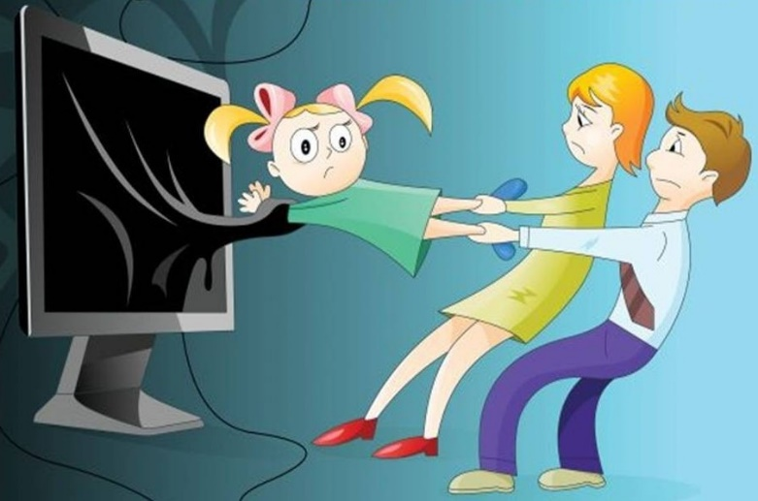

Основные правила пользования интернетом
для детей

Дорогие ребята, вы должны это знать:

1. Всегда спрашивайте родителей о незнакомых вещах в интернете. Они расскажут, что безопасно делать, а что нет.

2. Прежде чем начать дружить с кем-то в интернете, спросите у родителей как безопасно общаться.

3. Никогда не рассказывайте о себе незнакомым людям. Где вы живете, номер телефона должны знать только ваши друзья и семья.

4. Не отправляйте фотографии людям, которых вы не знаете. Не надо чтобы незнакомые люди видели ваши личные фотографии.

5. Не встречайтесь без родителей с людьми из интернета вживую. В интернете многие люди рассказывают о себе неправду.

6. Общаясь в интернете, будьте дружелюбны с другими. Не пишите грубых слов, читать грубости так же неприятно, как и слышать. Вы можете нечаянно обидеть человека.

7. Если вас кто-то расстроил или обидел, обязательно расскажите родителям.

г.Тихорецк
2022г.

